

СОВЕТ ДЕПУТАТОВ
МУНИЦИПАЛЬНОГО ОБРАЗОВАНИЯ "ПОДПОРОЖСКОЕ ГОРОДСКОЕ
ПОСЕЛЕНИЕ ПОДПОРОЖСКОГО МУНИЦИПАЛЬНОГО РАЙОНА
ЛЕНИНГРАДСКОЙ ОБЛАСТИ"
(ЧЕТВЕРТЫЙ СОЗЫВ)

РЕШЕНИЕ

21 марта 2024 года № 483

Об отчете Главы Подпорожского городского поселения
о результатах деятельности за 2023 год

В соответствии с Федеральным законом от 06.10.2003 № 131-ФЗ "Об общих принципах организации местного самоуправления в Российской Федерации", Уставом муниципального образования "Подпорожское городское поселение Подпорожского муниципального района Ленинградской области", заслушав отчет Главы муниципального образования В.В. Мосихина, Совет депутатов муниципального образования "Подпорожское городское поселение Подпорожского муниципального района Ленинградской области"

РЕШИЛ:

1. Принять к сведению Отчет Главы муниципального образования «Подпорожское городское поселение Подпорожского муниципального района Ленинградской области» о результатах деятельности за 2023 год.
2. Продолжить реализацию Федерального закона от 06.10.2003 № 131-ФЗ "Об общих принципах организации местного самоуправления в Российской Федерации".
3. Разместить Отчет Главы муниципального образования «Подпорожское городское поселение Подпорожского муниципального района Ленинградской области» о результатах деятельности за 2023 год на официальном сайте Совета депутатов Подпорожского городского поселения.

Глава Подпорожского городского поселения В.В. Мосихин

ОТЧЕТ о деятельности
Главы
Подпорожского муниципального района
и о работе Совета депутатов Подпорожского муниципального района и Подпорожского городского поселения
за 2023 год

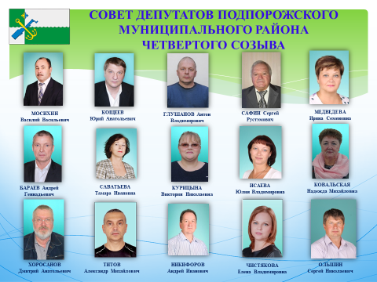

В настоящее время районный Совет депутатов состоит из глав пяти поселений и депутатов, избираемых советами депутатов поселений по два от каждого поселения. Всего 15 депутатов.
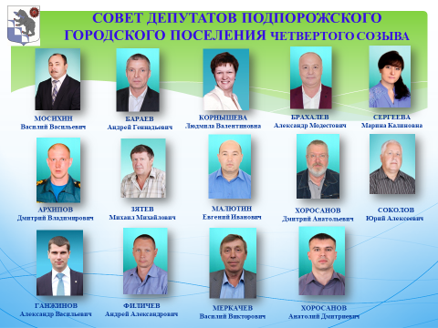

В городском Совете депутатов в настоящее время 14 депутатов.
Большинство из них совмещают депутатскую деятельность с выполнением обязанностей, часто с большой нагрузкой по основному месту работы (многие из них - руководители предприятий, учреждений), при этом активно и профессионально работают в представительном органе.
Одной из основных организационно–правовых форм работы представительных органов является заседания Совета депутатов, в ходе которых депутаты принимают нормативные и нормативно правовые акты (решения).
Результаты работы депутатов в 2023 году и с начала созыва представлены на слайдах
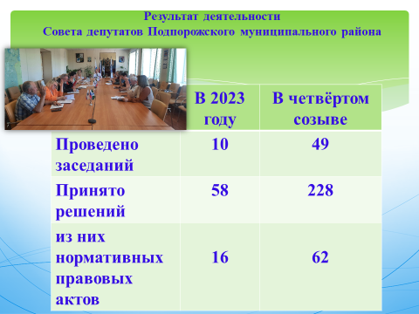

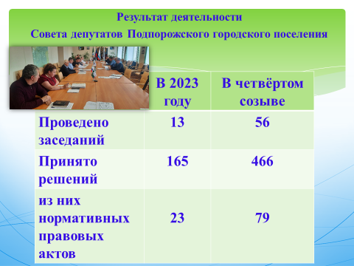

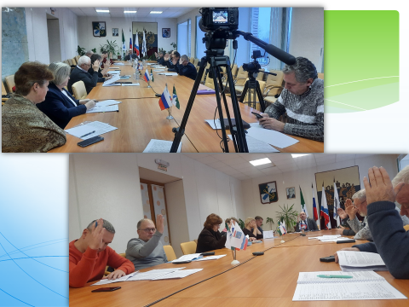

В прошлом году заседания советов депутатов, как города, так и района, проходили при активном участии большинства депутатов. Срывов заседаний и не было, ни в 2023 году, ни в течение всего четвертого созыва.

Большое внимание депутаты уделяют работе в постоянных комиссиях. Представительными органами районным и городским сформированы по три депутатские комиссии.
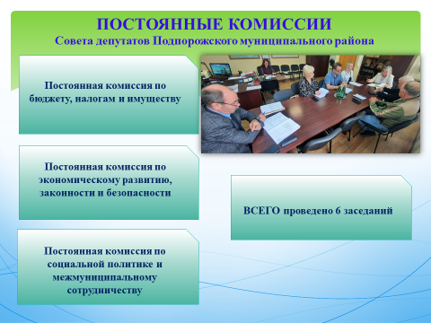

На заседаниях постоянных комиссий депутаты участвуют в обсуждении и выработке решений по актуальным вопросам и проблемам развития города и района, предварительно рассматривались проекты решений, а также обращения организаций и граждан.
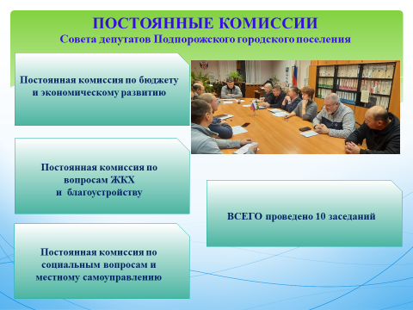
За отчетный период районные депутаты провели 6 заседаний постоянных комиссий, депутаты Подпорожского городского совета 10 (десять).
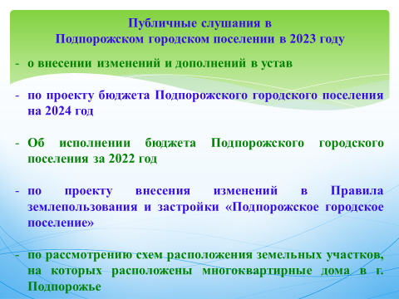
Одной из форм реализации прав граждан на участие в осуществлении местного самоуправления и учета общественного мнения населения по наиболее важным вопросам местного значения являются публичные слушания и общественные обсуждения.
За прошедший год на районном уровне публичных слушания проводились два раза, в Подпорожском городском поселении – пять раз:
- о внесении изменений и дополнений в Устав;
- по проекту бюджета Подпорожского городского поселения на 2024год и об исполнении бюджета за 2022 год;
- по проекту внесения изменений в Правила землепользования застройки «Подпорожское городское поселение»
- по рассмотрению схем расположения земельных участков, на которых расположены многоквартирные дома в г. Подпорожье

Все проекты решений совета депутатов проходят антикоррупционную и правовую экспертизу в организационно-правовом управлении администрации и в аппарате совета депутатов.
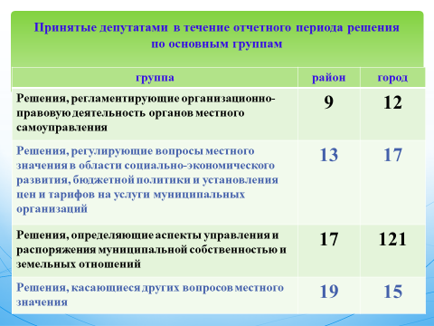

Решения, которые принимали депутаты в течение года можно распределить по следующим основным группам представленным на слайде:
- решения, регламентирующие организационно-правовую деятельность органов местного самоуправления: район - 9, город – 12;
- решения регулирующие вопросы местного значения в области социально-экономического развития район ,бюджетной политики и установления цен и тарифов на услуги муниципальных организаций: район -13, город –17;
- решения, определяющие аспекты управления и распоряжения муниципальной собственностью и земельных отношений: район - 17, город – 121;
- решения, касающиеся других вопросов местного значения: район - 19., город –15 .
Приоритетное внимание в правотворческой деятельности представительных органов города и района как всегда уделялось вопросам, которые в соответствии с законодательством отнесены к исключительной компетенции Совета депутатов.

К таким вопросам относится, прежде всего, принятие Устава и внесение в него изменений.
Главный документ – Устав Подпорожского городского поселения – в прошлом году в очередной раз претерпел ряд изменений.
Они были утверждены городским советом в июне 2023 года, а затем зарегистрированы в установленном порядке и вступили в законную силу.

В настоящее время готовятся очередные изменения в Устав района и города.
Вторым, не менее значимым вопросом исключительной компетенции представительного органа, является утверждение бюджета, контроль рационального использования бюджетных средств.
Районный и городской бюджеты на 2024 год после прохождения обязательной процедуры публичных слушаний были утверждены депутатами в установленные Бюджетным кодексом сроки.
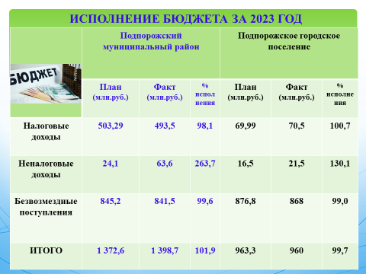
Исполнение районного и городского бюджетов за 2023 год осуществлялось в соответствии с бюджетным законодательством.
В течение года, по предложению Администрации и Комитета финансов, неоднократно вносились и утверждались после всестороннего рассмотрения депутатами необходимые изменения в бюджеты как района так и города.
Санкции введенные «западом» в отношении России оказали определенное негативное влияние на экономику страны, на промышленное производство.
У нас в районе это в большей степени коснулось предприятий лесной отрасли, и отразилось на налоговых поступлениях в местный бюджет.
Так, например поступление в районный бюджет налога взимаемого в связи с применением упрощенной системы налогообложения уменьшились по сравнению с 2022 годом на 6 млн. рублей.

Однако в целом плановые показатели по налоговым и неналоговым доходам были выполнены в районе на 105,6 % и составили 557,1 млн. рублей, что больше чем в 2022 на 26 млн. рублей.
Профицит бюджета по итогам 2023 составил 37 млн. 470 тыс. руб.
Налоговые и неналоговые доходы городского бюджета в 2023 году также были выше плановых: 91,9 млн. руб. или 106,3 %, но ниже факта 2022 года почти на 1,7млн. руб.

При этом все предусмотренные бюджетами района и города социальные обязательства были реализованы.

В целом районный бюджет традиционно социально ориентирован. Почти 63,9% или 869,7 млн. рублей в составе бюджета это расходы образование, социальную политику, физическую культуру и спорт.
В расходной части городского бюджета 87,5% или
847,9 млн. рублей - расходы на ЖКХ, в т.ч. на реализацию третьего этапа строительства жилья для переселения граждан из аварийных домов 634,7 млн. рублей,
на втором месте расходы по разделу «Благоустройство» - 175,8 млн. рублей,
на третьем « Культура» – 49,7 млн. рублей.
Финансирование расходов бюджетов Подпорожского района и Подпорожского городского поселения осуществляется в большей степени в рамках долгосрочных муниципальных программ.

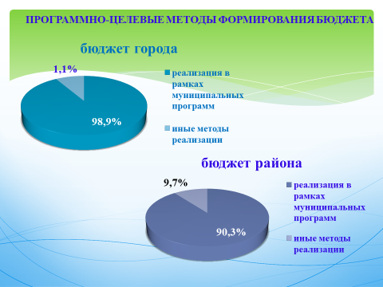

В районе на 10 (десять) муниципальных программ приходится 90,3% общих расходов бюджета(1 229,15 млн. руб.).
В Подпорожском городском поселении в рамках 9 (девяти) муниципальных программ расходуется 98,9% бюджета поселения (958 427,9 тыс. руб.).
Все муниципальные программы и изменения к ним согласовываются решением совета депутатов городского или районного.
Хотелось бы отметить, что по количеству построенных и введенных в эксплуатацию важнейших и крупных по объемам капиталовложений объектов прошедший год был, наверное, рекордным за последние десятилетия для нашего района.
Это стало возможным, благодаря реализации национальных проектов инициированных Президентом России В.В.Путиным, федеральных и региональных государственных программ.
Это конечно же строительство моста через р. Свирь, автовокзал, (КОСы) в Подпорожье, ввод многоквартирных жилых домов для расселения аварийного жилья(3 этап-195 кв.), продолжилась реновация и улучшение материальной базы объектов здравоохранения и образования (больница-2этап, д/поликлиника), реконструкция городского парка, благоустройство общественных территорий во всех поселения района и др.
Городские и районные депутаты в ходе выездного мероприятия в прошлом году имели возможность увидеть и оценить масштаб и значимость ряда этих объектов.
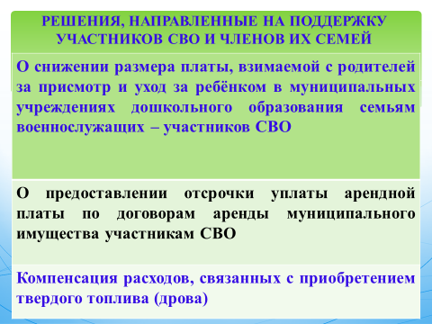
Какие еще вопросы были в поле зрения депутатов в 2023 году.

В рамках своих полномочий советы депутатов и города и района приняли ряд решений, направленных на поддержку военнослужащих – участников СВО и членов их семей.
В целях поддержки предприятий бизнеса районные депутаты приняли решение «Об установлении срока рассрочки оплаты приобретаемого субъектами малого и среднего предпринимательства арендуемого ими движимого и недвижимого имущества, находящегося в муниципальной собственности…».
В 2022 году в стране была проведена кадастровая переоценка стоимости земельных участков, в результате их кадастровая стоимость значительно возросла.
Это в свою очередь привело к резкому увеличению размера платы за увеличение площади земельных участков, находящихся в частной собственности, в результате перераспределения таких земельных участков и земель или земельных участков, государственная собственность на которые не разграничена.
Потребность в проведении таких действий возникает у граждан, проживающих во всех поселениях.
С целью сделать ее более доступной для граждан, и при этом, сохранить достаточный уровень платежей в местный бюджет, районный Совет депутатов принял согласованное со всеми поселениями района решение об установлении понижающего коэффициента при расчете размера платы за увеличение площади земельных участков – 0,5 и единого для всех поселений.
Реализуя исключительные права представительного органа в части, определение порядка управления и распоряжения имуществом, находящимся в муниципальной собственности, районные депутаты приняли решение на основании соответствующего обращения о продаже здания бывшего д/с №13 и земельного участка ООО «Верность», которое ранее им арендовалось.
ООО «Верность» одно из немногих частных организаций у нас в районе социальной направленности – оказывает услуги по обслуживанию пожилых людей. Надеюсь, что принятое депутатами решение даст возможность и дальше развивать организации эти востребованные социальные услуги.
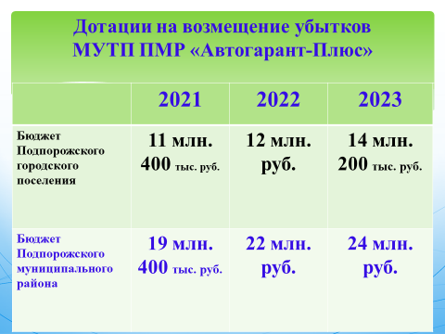

Рассматривали депутаты вопросы транспортного пассажирского обслуживания населения в городе и районе.
Ежегодно из городского и районного бюджетов автотранспортному предприятию выделяются необходимые средства на возмещение убытков по пассажирским перевозкам.
В 2023 году это 24.млн. руб. из районного и 14, 2 млн. руб. соответственно из городского бюджетов.
Кроме того на приобретение шести новых автобусов на газомоторном топливе из районного бюджета выделено 25 миллионов рублей и еще 54,5 миллиона из областного бюджета. В феврале автобусы прибыли в автотранспортное предприятие и уже выходят на «линию».
Их эксплуатация позволит не только улучшить качество обслуживания пассажиров, но и значительно сократит расходы на топливо. Ранее за счет районного бюджета был уже приобретен один автобус (6.877 тыс.руб.).
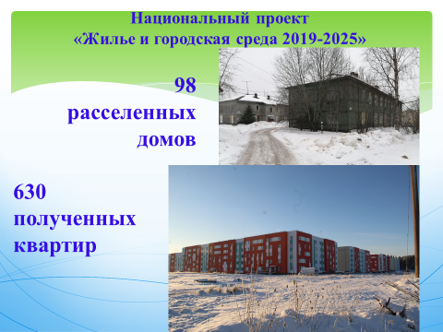

У депутатов городского Совета традиционно в повестке рассматривались вопросы ЖКХ, газификации микрорайонов города, ремонта инженерных сетей, дорог, благоустройства города, мусор.
Обсуждали ход реализации Программы переселения граждан– подпорожцев из аварийного жилого фонда.
Городскими депутатами в конце года принято 118 решений по договорам мены квартир, что позволило нашим жителям из аварийных домов своевременно, без задержки переехать в новые благоустроенные квартиры.
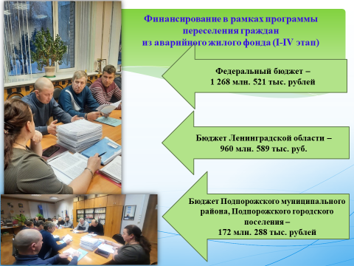

В этом году совсем скоро начнется заселение в 135-ти квартирный дом и таким образом Программа переселения граждан из аварийного жилого фонда признанного таковым до 1 января 2017 года в Подпорожском городском поселении будет завершена.
В этом году должно начаться строительство домов по этой программе в Вознесенье и Винницах.
В прошлом году подрядными организациями активно велись работы по прокладке уличной газопроводной сети в рамках программы «Догазификации» в городе, которые продолжаются и в этом году.
Однако темпы подключения непосредственно самих домов (ИЖС) оставляли желать лучшего.
За прошлый год подключено всего пять домовладений из 350-ти заключенных на сегодняшний день договоров.

Надеемся, что в этом году ситуация изменится в лучшую сторону.
Ежегодно депутатами утверждается план мероприятий по благоустройству в Подпорожском городском поселении. Информация о выполнении плана мероприятий регулярно заслушивалась на депутатских комиссиях и заседаниях совета депутатов.
В городе и поселениях в прошлом году выполнен очень большой объём работ по благоустройству общественных территорий.
В их числе первый этап благоустройства набережной реки Свирь и многие горожане и гости по достоинству оценили то что было сделано.
Далее предусматривалось завершить работы в два этапа, за два года.(2024-2025гг.).
Однако подпорожцы в прошлом году приняли активное участие в голосовании за выбор общественной территории, став лучшими в Ленинградской области.
В связи с этим уже в 2024 году нам выделены средства, рассчитанные на два года, что позволит завершить благоустройство набережной в текущем году.
Спасибо всем кто принял участие в голосовании, нашим волонтёрам, которые: выходили на улицы, ходили по организациям, рассказывали о смысле голосования, старались людей заинтересовать.

Большой объём работы выполнен также в рамках федерального проекта «Комфортная городская среда» по благоустройству городского парка.
Напомню, что Подпорожье участвовало в федеральном конкурсе и в числе пяти поселений Ленинградской области стали победителями.
Выделены значительные финансовые средства (97 миллионов рублей) из федерального, областного плюс местного бюджетов.
Два года назад вместе с проектировщиками, заинтересованные представители нашей общественности: ветераны, молодёжь, депутаты - участвовали в обсуждении проекта.
Их предложения учитывались при создании проекта городского парка, который и был реализован подрядной организацией.
Конечно, нужно отметить большую поддержку и помощь оказанную нам со стороны Комитета по ЖКХ Правительства области и Центра компетенции.
Результате получился по-моему достойный.
Парк стал еще более любим горожанами и гостями города.
Надо отметить, что план мероприятий по благоустройству в Подпорожском городском поселении формируется с учетом обращений, предложений и наказов жителей.
В качестве примера за последнее время оборудованы пешеходные переходы на ул. Свирской (у Сбербанка) наб. Красного Флота, ул. Строителей, отремонтирован подход и смонтировано освещение у «Родника» в парке. (спасибо депутату Госдумы Петрову С. В.)
В этом году включен в план работ (на средства выделенные из депутатского фонда С. М. Бебенина) ремонт проезда у домов № 26, 28, 30, 32 по ул. Волховской, а также будет выполнен ремонт проезда у домов №35 – 37 по ул. Волкова и ремонт тротуара пр. Ленина от ФОКа до ул. Песочной.
Наряду с бюджетом и муниципальными программами депутаты города и района и рассматривали другие важные и актуальные вопросы жизнедеятельности муниципальных образований.
Выполняя ответственное и почётное полномочие по признанию заслуг наиболее уважаемых и заслуженных людей, внёсших значительный вклад в развитие Подпорожского района, отмечу принятые решение районного Совета о присвоении почётного звания «Почётный гражданин Подпорожского района».
Этого звания в 2023 году были удостоены Галина Ивановна Андреева и Светлана Ивановна Ершова. Галина Ивановна работала в партийных органах, более двадцати лет была руководителем Подпорожской школы № 1, Светлана Ивановна в настоящее время является смотрителем музея вепсской культуры в посёлке Курба Винницкого сельского поселения. Базой этого музея стал школьный музей, в создании которого Светлана Ивановна, будучи еще педагогом, вместе со школьниками принимала самое непосредственное участие.

Ежегодно в Подпорожском городском поселении и других поселениях района проводится работа по сохранению исторической памяти о подвиге советского народа в годы ВОВ, продолжают свою нелегкую и важную «Вахту памяти» участники поисковых отрядов.

В прошлом году городские депутаты, рассмотрев обращение представителей землячеств Иркутской области, Пермского края, республики Казахстан приняли решение об увековечивании памяти воинских формирований, сражавшихся на территории Подпорожского района.
23 июня в День полного освобождения рабочего посёлка Подпорожье и Подпорожского района от вражеской оккупации на Аллее героев у памятной стелы в честь присвоения городу Подпорожью звания Города Воинской Доблести состоялось открытие памятных плит, на которых увековечены наименования воинских частей и соединений, защищавших Свирский рубеж.
В торжественном митинге приняли участие представители краёв, областей и республик, где в годы Великой Отечественной войны формировались эти воинские части.
Глава и депутаты принимают участие в работе коллегиальных органов создаваемых администрацией ( комиссии, наблюдательные советы, рабочие группы).
Как и прошлые годы, глава и депутаты взаимодействовали в своей работе с общественными организациями и советами, старостами населенных пунктов, и Общественной палатой.

В ноябре состоялось совместное заседание «День депутата» района и города, на которое были приглашены члены Общественной палаты района.
На вопросы депутатов и представителей общественности о текущем состоянии и дальнейших перспективах медицинского обслуживания населения района ответили и. о. главного врача Подпорожской межрайонной больницы и заместитель председателя комитета здравоохранения Лен. области.
Не все ответы, которые прозвучали, удовлетворили присутствующих, но положительный результат от этой встречи я думаю все таки был.
Уже в этом году разговор о работе медицинских учреждений в нашем районе продолжился по инициативе общественной палаты на заседании постоянной комиссии по здравоохранению Законодательного собрания Лен. обл.
Мы с Главой Администрации присутствовали на заседании и высказали свои предложения.
Глава МО, депутаты принимали участие во всех общественно значимых акциях и мероприятиях, которые проводились в муниципальных образованиях в прошлом году.
Это мероприятия, посвященные памятным датам, субботники, сбор помощи военнослужащим- участникам специальной военной операции.
В течение года в совете депутатов проводится работа с обращениями граждан.
В адрес главы МО и Совета депутатов в 2023 году поступило 69 письменных обращений, из них 31– обращение граждан.
Глава МО и депутаты городского поселения осуществляли в течение года прием граждан.
В 2023 году осуществляла внешний финансовый контроль в муниципальном районе и городском поселении Контрольно – счетная комиссия.
Председатель комиссии Полуяшкина Елена Ивановна.
За отчетный период приняты к сведению заключения КСК на годовой отчет по исполнению бюджета за 2022 год, заключение на проект бюджета на 2024 и плановый период 2025-2026 годов.
В течение года контрольно-счетной комиссией проведено 10 контрольных и 18 экспертно-аналитических мероприятий.
С целью исполнения контрольных функций Совет депутатов заслушивал отчет Глав муниципального образования, Председателя комитета финансов, председателя КСК, других должностных лиц администрации Подпорожского муниципального района и муниципальных предприятий и учреждений.
Утвердили отчет администрации об исполнении плана социально – экономического развития Подпорожского района за 2022 год, рассматривали ход реализации муниципальных программ.
Своевременно и в полном объеме обеспечивают подготовку необходимых материалов и документов к заседаниям Советов депутатов и заседаниям постоянных депутатских комиссий специалисты Совета депутатов.
Деятельность Совета депутатов города и района регулярно освещается в средствах массовой информации, на местном телеканале, в сети Интернет.
У Совета депутатов открыта группа «ВКонтакте», где можно смотреть прямые трансляции заседаний Советов депутатов города и района.
На протяжении ряда лет наши муниципальные поселения принимают участие в конкурсе, который ежегодно проводится Законодательным собранием Ленинградской области на лучшую организацию работы органов местного самоуправления.
В 2023 году по итогам работы за 2022 год Подпорожское и Важинское городские поселения стали в своих группах в очередной раз призерами конкурса.
Большую часть полагающегося призового вознаграждения 130 тыс. рублей Подпорожский совет депутатов, как и годом ранее, направил на закупку необходимых материалов для участников СВО.

В этом году заканчиваются полномочия представительных органов и в сентябре предстоят выборы местных Советов депутатов.
В октябре городской Советов депутатов утвердил схемы многомандатных избирательных округов по выборам депутатов Совета депутатов Подпорожского городского поселения.
Выборы в 2024 году пройдут как и в предыдущие годы по трем пятимандатным округам, т.е. городской совет будут избраны пятнадцать депутатов.
В районный совет депутатов будет представлен пятнадцатью депутатами по три от каждого поселения.
А совсем скоро (через две недели) состоится главное политическое событие этого года Выборы Президента Российской Федерации.
И мы должны приложить все усилия для того, чтобы прошли достойно, с высоким уровнем участия в них жителей с максимальной открытостью.
Завершая доклад, хочу сказать, что в течение года нам удалось положительно решить многие вопросы, но остаются задачи, над которыми предстоит работать.
И мы уверены, сможем преодолеть все возникающие трудности и реализовать намеченные планы совместными усилиями и при поддержке Губернатора, Правительства и Законодательного собрания Ленинградской области.
Достигнутые результаты это каждодневный труд руководителей, специалистов, трудовых коллективов и активных жителей.
Я хотел бы выразить свою признательность коллегам - депутатам, руководству районной администрации и поселений, руководителям предприятий и учреждений, предпринимателям общественникам и волонтерам, за взаимодействие и сотрудничество.

